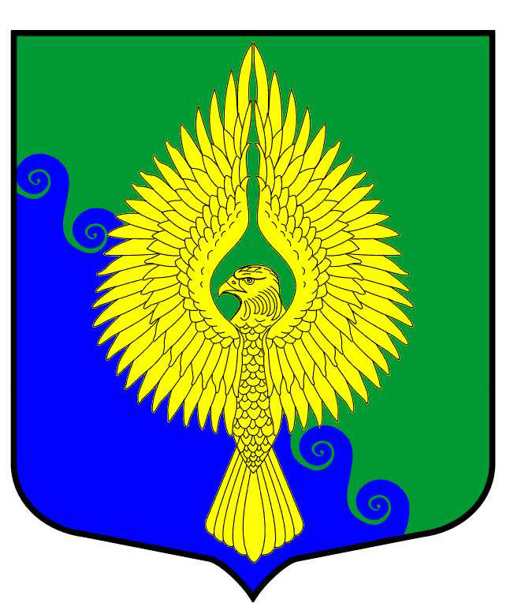

Муниципальное образование

Муниципальный округ ЮНТОЛОВО

Муниципальный Совет

4-го созыва

РЕШЕНИЕ

июнь 2014 года № /проект

Санкт-Петербург

О назначении выборов депутатов Муниципального Совета
муниципального образования муниципальный округ Юнтолово
пятого созыва

В соответствии с пунктом 7 статьи 10 Федерального закона от 12 июня 2002 года № 67-ФЗ «Об основных гарантиях избирательных прав и права на участие в референдуме граждан Российской Федерации», пунктом 5 статьи 5 Закона Санкт-Петербурга от 21 мая 2014 года № 303-46 «О выборах депутатов муниципальных советов внутригородских муниципальных образований Санкт-Петербурга»

Муниципальный Совет решил:

- Назначить выборы депутатов Муниципального Совета муниципального образования муниципального образования муниципальный округ Юнтолово пятого созыва на 14 сентября 2014 года.

- Контроль за выполнением решения возложить на главу муниципального образования.

- Решение вступает в силу со дня его официального опубликования.

Глава муниципального образования А.В.Радзевич

